Descrição das Interfaces Internas

E-commerce de joias e itens de artesanato 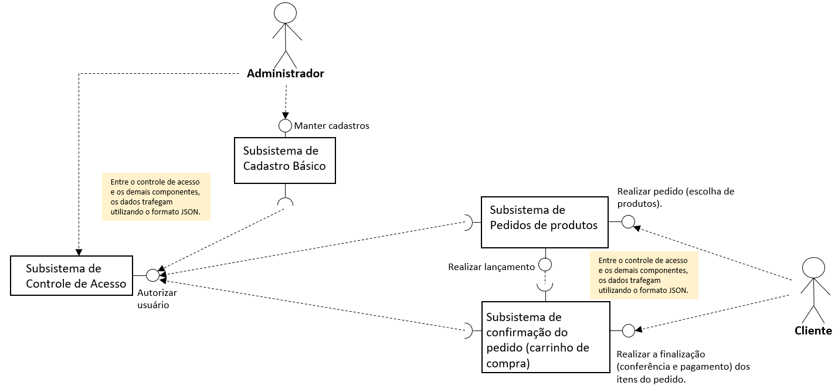

Entre o controle de Acessos e os demais componentes, os dados trafegam usando o formato JSON.